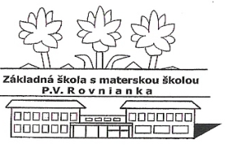
Základná škola s materskou školou P.V. Rovnianka Dolný Hričov
Školská 248, 013 41 Dolný Hričov
Telefón : +421/415572133 E-mail: zsdhricov@azet.sk Internet: www.zsdhricov.sk
Plán podujatí na mesiac február 2024
Zodpovední
2. KARNEVAL všetci zamestnanci
2. Domáce kolo CHEMICKEJ olympiády ktg. D RNDr. Štolfová
5. Okresné kolo DEJEPISNEJ olympiády Mgr. Rečková
6. HVIEZDOSLAVOV Kubín - školské kolo Mgr. Barčíková, Mgr. Kršková
6. DNI PROFESIÍ Mgr. Kočnerová, Mgr. Klieštik
7. DRUŽINÁRIK – vedomostná súťaž Mgr. Štolfová
8. Školské kolo BIBLICKEJ olympiády Mgr. Kršková
8. Školské kolo CHEMICKEJ olympiády ktg. D RNDr. Štolfová
13. Okresné kolo BIOLOGICKEJ olympiády ktg. C RNDr. Štolfová
13. Krajská knižnica – KRITICKÉ MYSLENIE na internete Mgr. Kršková, Mgr. Klieštik
14. Olympiáda v ANGLICKOM jazyku – krajské kolo Mgr. Klieštik
14. VALENTÍNSKA POŠTA Mgr. Sládeková
14. MISS bábika Mgr. Bezáková
16. ŠALIANSKY MAŤKO – okresné kolo Mgr. Cvachová
28. HRIČOVSKÉ ZVONČEKY Mgr. Cvachová

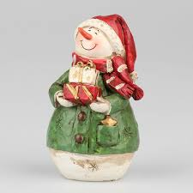

DÁMA A KRÁĽ NA ŠACHOVNICI p.Vološčuková, p. Hrušková, Mgr.Štolfová

STAVBY zo SNEHU p.Vološčuková, p. Hrušková, Mgr.Štolfová

